大龍峒保安宮
~第58期藝文研習班招生簡章~
國家二級古蹟台北保安宮自民國八十二年開辦藝文研習班，以鼓勵社區居民參與文化藝術終身 學習，培養社區居民美學素養，進而影響家人、社區，共同把美感投射到日常生活與地方。歡迎民眾踴躍報名參加。
主辦單位／財團法人台北保安宮 承辦單位／財團法人保生文教基金會
招生對象／凡年滿15歲以上均可報名參加。
招生名額／每班招收名額詳見研習活動表。(報名人數須達20人，否則不開班)
報名日期／107年 1 月 19 日起至107年 2 月 23 日。（額滿為止）
報名時間／上午9：00 ~下午17：00。（每週一、月底及國定假日圖書館休館日，不受理報名）
報名地點／臺北市哈密街61號.本宮後棟2樓圖書館（捷運圓山站2號出口，往庫倫街方向直走）
報名須知／1.新生：填寫報名表、1吋相片2張(近照)、繳交研習費用。
2.舊生：填寫報名表、繳回上課證、繳交研習費用，舊生續報同一課程減免學費 新台幣100元整。（上課證遺失須辦理補繳1吋相片1張及工本費100元）
3.不接受電話、通訊及傳真報名，上述報名資料缺一不可。
4.繳費後，不可更改班別、轉讓、保留及申請退費。
上課時間／每期4個月計16堂課，每週上課1次，遇國定假日及月底停課，課程順延，不另通知。
上課地點／國樂團、北管團、歌仔戲後場班在本宮對面庭園紫薇閣2樓，合唱團在本宮後棟1樓雲衷廳，國樂團(晚班)等其餘課程均在本宮後棟3樓藝文教室上課。
上課須知／1.各班開課日期，請見研習課程表(請轉~反面)。
2.學員可自行購書，若由本宮代購，統一於開課第一堂登記、繳費，第二堂發給。
學費退費／1.擔任班長或本宮長期義工，且上課次數達13堂者，退還學費新台幣伍佰元整。
2.上述退費時間於下期該堂課開課後一個月內領取，逾期視同放棄。
洽詢電話／(02)2595-1676轉 圖書館
學員規範／1.每次上課請於教室日誌內簽到，並且親自簽名，不可代簽或補簽，簽名請用原子筆。

2.不得帶朋友或孩童旁聽、頂替他人上課，亦不得進行商業、政治或宗教宣傳，
如有上述行為經查證屬實取消上課資格。

※ 本招生簡章共計2頁，請詳讀。一經填表完成報名繳費手續，
視為認同上述各項規範，如未遵守，本宮有權取消其上課資格。

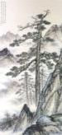
【大龍峒保安宮第58期藝文研習課程表】
班 別 |  | 上 課 時 段 |  | 開課日 | 授課老師 | 教 學 內 容 | 新生人數 | 費 用
 | 西 晝(午) | 週四 | 14:00～16:00 | 107. 3.8 | 蔡英謀 | 實物寫生：人物、花卉、蔬果、日常用品..等。 | 20人 | 2000元
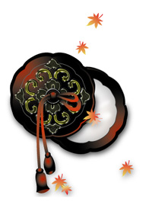 | 國 畫(午) | 週二 | 14:00～16:00 | 107. 3.6 | 陳紅瑜 | 花鳥、山水各種畫法講解示範並由  淺入深臨摹寫生 | 10人 | 1600元
 | 國 畫(晚) | 週四 | 19:00～21:00 | 107. 3.8 | 陳紅瑜 | 花鳥、山水各種畫法講解示範並由  淺入深臨摹寫生 | 10人 | 1600元
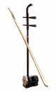 | 國 樂(晚) | 週一 | 19:00～21:00 | 107. 3.5 | 宋金龍 | 二胡樂器1.基本功加強訓練 2.進階樂曲研習 | 老師甄選 | 1800元
 | 國 樂 團 (義工性質) | 週一 | 13:00～15:30 | 107. 3.5 | 宋金龍 | 招收吹管、拉弦、彈撥、打擊樂器者 | 老師甄選 | 1500元
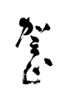 | 書 法(午) | 週三 | 14:00～16:00 | 107. 3.7 | 林明良 | 碑帖教學、書法技巧及理論講解，  現場示範書寫 | 10人 | 1600元
 | 書 法(晚) | 週二 | 19:00～21:00 | 107. 3.6 | 林明良 | 碑帖教學、書法技巧及理論講解，  現場示範書寫 | 10人 | 1600元
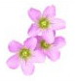 | 插 花(午) | 週一 | 14:00～16:00 | 107. 3.5 | 林美惠 | 中華花藝：六種基本花型，綜合型等 | 15人 | 4200元  (含花材費)
 | 插 花(晚) | 週五 | 19:00～21:00 | 107. 3.9 | 張 自 | 自由花之基本，用植物形狀自由創造 | 15人 | 4200元  (含花材費)
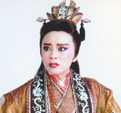 | 歌 仔 戲 班 | 週三 | 19:00～21:00 | 107. 1.21 | 廖瓊枝 | 進階身段演練與排戲  (年齡限制50歲以下) | 老師甄選 | 1800元
 | 歌仔戲後場班 | 週三 | 19:00～21:00 | 107. 3.7 | 柯銘峰 | 歌仔戲曲調伴奏  (具後場基礎佳，樂器自備) | 老師甄選 | 1800元
 | 河 洛 漢 詩 | 週四 | 09:30～11:30 | 107. 3.8 | 黃冠人 | 河洛(台語)漢詩、漢文 | 25人 | 1500元
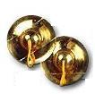 | 北 管 團 (義工性質) | 週四二 | 18:30～21:00 | 107. 3.8 | 吳千卉 | 北管戲曲後場音樂學習 | 20人 | 1500元
 | 合 唱 團 (義工性質) | 週三二 | 10:00～12:00 | 107. 3.7 | 王維君 陳婉玲  陳婉玲 | 各國民謠及中外名曲合唱 | 30人 | 2000元
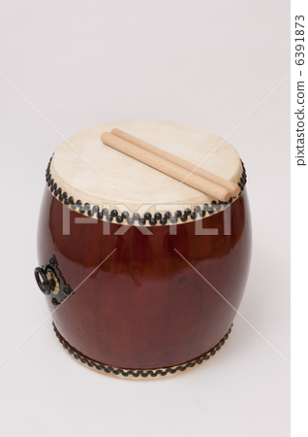 | 鼓 藝 社 | 週六 | 09:30～11:30 | 107. 3.10 | 宋金龍 | 以台灣內山鑼鼓為主.基本功嬉鼓  (鼓棒自備) | 10人 | 2000元
備 註
※ 各班研習費不含教材及講義費用（插花班除外）。
書 法：用具自備：筆、硯、文鎮、墊布，本宮提供墨汁。
國 畫：用具自備：本宮提供墨汁，新生第一堂上國畫概論，先不用帶畫具。
西 畫：畫具自備；本宮提供畫架、畫板，新生請自備圖畫紙、畫圖用具材料等。

